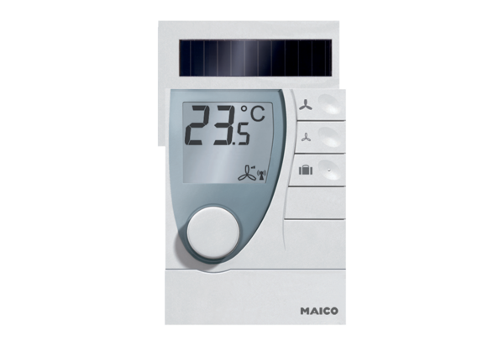Układ sterowania wentylacją pomieszczeń RLS RCOpakowanie jednostkowe: 1 sztukaAsortyment: A
Numer artykułu: 0157.0849Producent: MAICO

